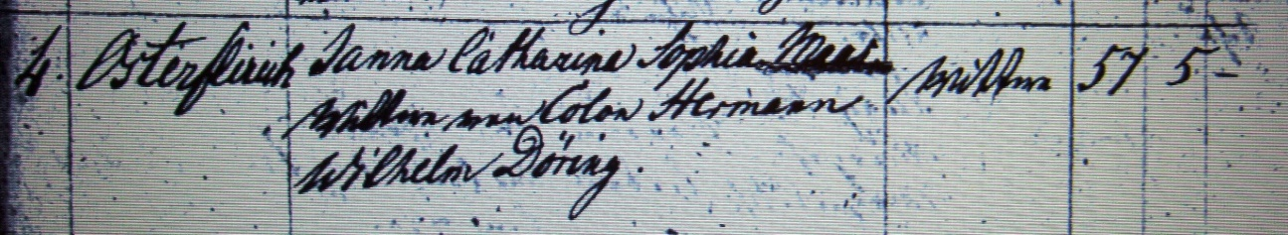

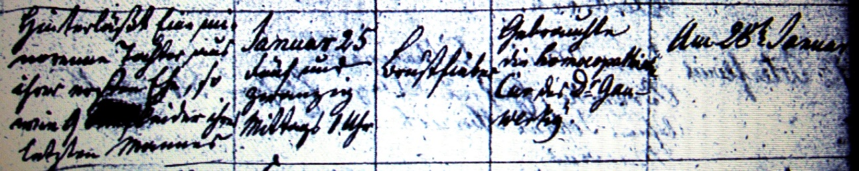

Kirchenbuch Flierich 1833; ARCHION-Bild 281 in „Beerdigungen 1810 – 1853“
Abschrift:
„Osterflierich; Janna Catharina Sophia Maas, Wittwe von Colon Hermann Wilhelm Döring; Wittwe; Alter: 57 Jahre 5 Monate; hinterläßt eine minorenne Tochter aus ihrer ersten Ehe, so wie 9 Kinder ihres letzten Mannes; Sterbedatum: Januar 25 mittags 1 Uhr; Todesursache: Brustfieber; gebrauchte die Homoeopathie Cur des Dr. Gauwertig; Beerdigungsdatum: am 28ten Januar“.

